TUGAS PERTEMUAN 8

PEMROGRAMAN PL/SQL



TYAN NUR KHOLLIS

41520010057

TEKNIK INFORMATIKA

Tugas Pendahuluan :

1. Jelaskan perbedaan antara cursor dengan perintah select!

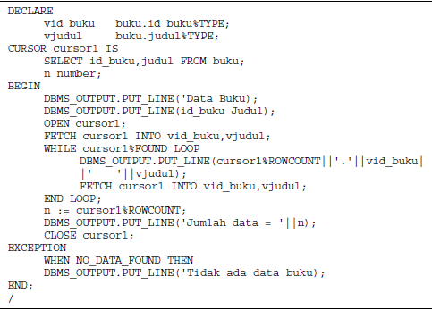2. Jelaskan maksud dan keluaran dari blok PL/SQL dibawah ini :

Jawab :

1. Cursor adalah suatu variabel yang digunakan untuk menampung hasil query yang terdiri atas lebih dari satu baris atau row (record). Sedangkan Perintah SELECT adalah suatu variabel yang digunakan pada suatu query untuk memilih satu atau beberapa atribut dari satu atau beberapa tabel untuk kemudian dilanjut proses.

2.

1. Mendeklarasikan variabel dengan nama vid_buku dengan tipe data yang diambil dari tabel buku kolom id_buku.
2. Mendeklarasikan variabel dengan nama vjudul dengan tipe data yang diambil dari tabel buku kolom judul.
3. Membuat cursor dengan nama cursor1 yang isinya id_buku dan judul dari tabel buku;
4. Membuat cursor dengan nama n yang bertipe data number\
5. Menampilkan tulisan ‘Data Buku’
6. Menampilkan tulisan ‘id_buku Judul’
7. Membuka cursor1
8. Mengambil data yang ada di cursor1 lalu dimasukkan kedalam variabel vid_buku, dan vjudul
9. Selama cursor1 menghasilkan sebuah baris dari query yang dideklarasikan maka lakukan LOOP
10. Menampilkan jumlah baris yang di-fetch atau diambil dari active set
11. Mengambil data yang ada di cursor1 lalu dimasukkan kedalam variabel vid_buku, dan vjudul
12. Mengakhiri LOOP
13. Variabel n diisi dengan jumlah baris cursor1
14. Menampilkan jumlah data n
15. Tutup cursor1
16. Pengecualian ketika tidak ada data yang ditemukan maka tampilkan ‘tidak ada data buku’

Tugas :

1. Buat database baru dengan nama NPM anda.

Buat tabel-tabel seperti pada ERD seperti berikut lengkap dengan tipe data dan panjang data yang benar.

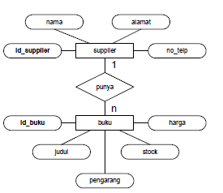

Kemudian isikan data-data berikut :

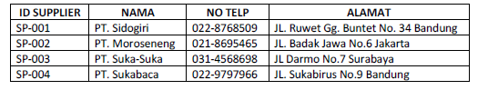

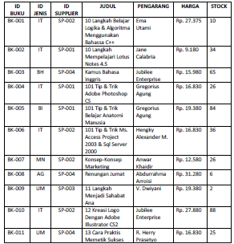

1. Buatlah cursor implisit dan eksplisit yang menampilkan data-data buku beserta suppliernya!
2. Jalankan blok PL/SQL dibawah ini pada SQL Plus kemudian jika terjadi error perbaiki :

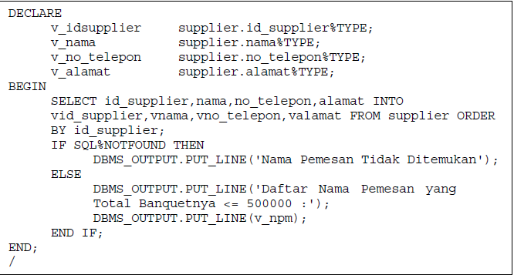

Jawab :

1. **syntax untuk membuat tabel SUPPLIER :**

CREATE TABLE "SUPPLIER" (

"ID_SUPPLIER" VARCHAR2(10),

"NAMA" VARCHAR2(20),

"NO_TELP" VARCHAR2(15),

"ALAMAT" VARCHAR2(50),

CONSTRAINT "PK_ID_SUPPLIER" PRIMARY KEY ("ID_SUPPLIER") ENABLE

)

**syntax untuk membuat tabel BUKU :**

CREATE TABLE "BUKU" (

"ID_BUKU" VARCHAR2(10),

"ID_JENIS" VARCHAR2(2),

"ID_SUPPLIER" VARCHAR2(10),

"JUDUL" VARCHAR2(100),

"PENGARANG" VARCHAR2(30),

"HARGA" VARCHAR2(15),

"STOCK" NUMBER(*,0),

CONSTRAINT "PK_ID_BUKU" PRIMARY KEY ("ID_BUKU") ENABLE,

CONSTRAINT "BUKU#ID_SUPPLIER" FOREIGN KEY ("ID_SUPPLIER")

REFERENCES "SUPPLIER" ("ID_SUPPLIER") ENABLE

)

**Syntax untuk menginput data ke tabel SUPPLIER :**

INSERT INTO SUPPLIER (id_supplier,nama,no_telp,alamat) VALUES ('SP-001','PT.Sidogiri','022-8768509','Jl.Ruwet Gg.Buntet No.34 Bandung')

INSERT INTO SUPPLIER (id_supplier,nama,no_telp,alamat) VALUES ('SP-002','PT.Moroseneng','021-8695465','Jl.Badak Jawa No.6 Jakarta')

INSERT INTO SUPPLIER (id_supplier,nama,no_telp,alamat) VALUES ('SP-003','PT.Suka-Suka','031-4568698','Jl.Darmo No.7 Surabaya')

INSERT INTO SUPPLIER (id_supplier,nama,no_telp,alamat) VALUES ('SP-004','PT.Sukabaca','022-9797966','Jl.Sukabirus No.9 Bandung')

**Syntax untuk menginput data ke tabel BUKU :**

INSERT INTO buku (id_buku,id_jenis,id_supplier,judul,pengarang,harga,stock) VALUES ('BK-001','IT','SP-002','10 Langkah Belajar Logika & Algoritma Menggunakan Bahasa C++','Ema Utami','Rp.27.375',10)

INSERT INTO buku (id_buku,id_jenis,id_supplier,judul,pengarang,harga,stock) VALUES ('BK-002','IT','SP-001','10 Langkah Mempelajari Lotus Notes 4.5','Jane Calabria','Rp.9.180',34)

INSERT INTO buku (id_buku,id_jenis,id_supplier,judul,pengarang,harga,stock) VALUES ('BK-003','BH','SP-004','Kamus Bahasa Inggris','Jubilee Enterprise','Rp.15.980',65)

INSERT INTO buku (id_buku,id_jenis,id_supplier,judul,pengarang,harga,stock) VALUES ('BK-004','IT','SP-001','101 Tip & Trik Adobe Photoshop','Gregorius Agung','Rp.16.830',26)

INSERT INTO buku (id_buku,id_jenis,id_supplier,judul,pengarang,harga,stock) VALUES ('BK-005','BI','SP-001','101 Tip & Trik Belajar Anatomi Manusia','Gregorius Agung','Rp.19.380',84)

INSERT INTO buku (id_buku,id_jenis,id_supplier,judul,pengarang,harga,stock) VALUES ('BK-006','IT','SP-002','101 Tip & Trik Ms.Access Project 2003 & Sql Server 2000','Hengky Alexander M.','Rp.16.830',36)

INSERT INTO buku (id_buku,id_jenis,id_supplier,judul,pengarang,harga,stock) VALUES ('BK-007','MN','SP-002','Konsep-Konsep Marketing','Anwar Khaidir','Rp.12.580',26)

INSERT INTO buku (id_buku,id_jenis,id_supplier,judul,pengarang,harga,stock) VALUES ('BK-008','AG','SP-004','Renungan Jumat','Abdurrahma Arroisi','Rp.31.280',6)

INSERT INTO buku (id_buku,id_jenis,id_supplier,judul,pengarang,harga,stock) VALUES ('BK-009','UM','SP-003','11 Langkah Menjadi Sahabat Ana','V.Dwiyani','Rp.19.380',2)

INSERT INTO buku (id_buku,id_jenis,id_supplier,judul,pengarang,harga,stock) VALUES ('BK-010','IT','SP-002','12 Kreasi Logo Dengan Adobe Illustrator CS2','Jubilee Enterprise','Rp.27.880',88)

INSERT INTO buku (id_buku,id_jenis,id_supplier,judul,pengarang,harga,stock) VALUES ('BK-011','UM','SP-004','13 Cara Praktis Memetik Sukses','R. Henry Prasetyo','Rp.16.830',25)

**Hasil :**

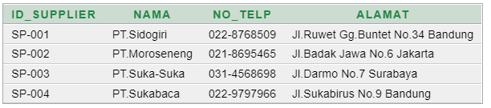

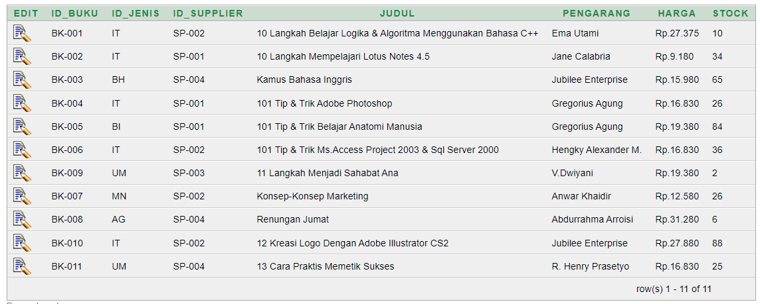

1. **BLOK PL/SQL Cursor Implisit :**

DECLARE

vid_buku buku.id_buku%TYPE;

vid_jenis buku.id_jenis%TYPE;

vjudul buku.judul%TYPE;

vpengarang buku.pengarang%TYPE;

vharga buku.harga%TYPE;

vstock buku.stock%TYPE;

vid_supplier buku.id_supplier%TYPE;

vnama supplier.nama%TYPE;

vno_telp supplier.no_telp%TYPE;

valamat supplier.alamat%TYPE;

BEGIN

SELECT buku.id_buku,buku.id_jenis,buku.id_supplier,buku.judul,buku.pengarang,buku.harga,buku.stock,supplier.nama,supplier.no_telp,supplier.alamat INTO vid_buku,vid_jenis,vid_supplier,vjudul,vpengarang,vharga,vstock,vnama,vno_telp,valamat FROM buku INNER JOIN supplier ON buku.id_supplier = supplier.id_supplier WHERE id_buku = 'BK-002';

DBMS_OUTPUT.PUT_LINE('id_buku :'||vid_buku);

DBMS_OUTPUT.PUT_LINE('id_jenis :'||vid_jenis);

DBMS_OUTPUT.PUT_LINE('judul :'||vjudul);

DBMS_OUTPUT.PUT_LINE('pengarang :'||vpengarang);

DBMS_OUTPUT.PUT_LINE('harga :'||vharga);

DBMS_OUTPUT.PUT_LINE('stock :'||vstock);

DBMS_OUTPUT.PUT_LINE('id_supplier :'||vid_supplier);

DBMS_OUTPUT.PUT_LINE('nama supplier :'||vnama);

DBMS_OUTPUT.PUT_LINE('no tlp supplier :'||vno_telp);

DBMS_OUTPUT.PUT_LINE('alamat supplier :'||valamat);

END;

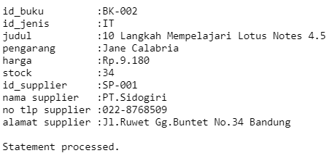 **Hasil :**

**BLOK PL/SQL Cursor Eksplisit :**

DECLARE

vid_buku buku.id_buku%TYPE;

vid_jenis buku.id_jenis%TYPE;

vid_supplier buku.id_supplier%TYPE;

vjudul buku.judul%TYPE;

vpengarang buku.pengarang%TYPE;

vharga buku.harga%TYPE;

vstock buku.stock%TYPE;

CURSOR cur1 is

SELECT id_buku,id_jenis,id_supplier,judul,pengarang,harga,stock FROM buku;

BEGIN

OPEN cur1;

FETCH cur1 INTO vid_buku,vid_jenis,vid_supplier,vjudul,vpengarang,vharga,vstock;

WHILE cur1%FOUND LOOP

DBMS_OUTPUT.PUT_LINE('id_buku :'||vid_buku);

DBMS_OUTPUT.PUT_LINE('id_jenis :'||vid_jenis);

DBMS_OUTPUT.PUT_LINE('id_supplier :'||vid_supplier);

DBMS_OUTPUT.PUT_LINE('judul :'||vjudul);

DBMS_OUTPUT.PUT_LINE('pengarang :'||vpengarang);

DBMS_OUTPUT.PUT_LINE('harga :'||vharga);

DBMS_OUTPUT.PUT_LINE('stock :'||vstock);

DBMS_OUTPUT.PUT_LINE(' ');

FETCH cur1 INTO vid_buku,vid_jenis,vid_supplier,vjudul,vpengarang,vharga,vstock;

END LOOP;

CLOSE cur1;

END;

**Hasil :**

id_buku :BK-001

id_jenis :IT

id_supplier :SP-002

judul :10 Langkah Belajar Logika & Algoritma Menggunakan Bahasa C++

pengarang :Ema Utami

harga :Rp.27.375

stock :10

id_buku :BK-002

id_jenis :IT

id_supplier :SP-001

judul :10 Langkah Mempelajari Lotus Notes 4.5

pengarang :Jane Calabria

harga :Rp.9.180

stock :34

id_buku :BK-003

id_jenis :BH

id_supplier :SP-004

judul :Kamus Bahasa Inggris

pengarang :Jubilee Enterprise

harga :Rp.15.980

stock :65

id_buku :BK-004

id_jenis :IT

id_supplier :SP-001

judul :101 Tip & Trik Adobe Photoshop

pengarang :Gregorius Agung

harga :Rp.16.830

stock :26

id_buku :BK-005

id_jenis :BI

id_supplier :SP-001

judul :101 Tip & Trik Belajar Anatomi Manusia

pengarang :Gregorius Agung

harga :Rp.19.380

stock :84

id_buku :BK-006

id_jenis :IT

id_supplier :SP-002

judul :101 Tip & Trik Ms.Access Project 2003 & Sql Server 2000

pengarang :Hengky Alexander M.

harga :Rp.16.830

stock :36

id_buku :BK-009

id_jenis :UM

id_supplier :SP-003

judul :11 Langkah Menjadi Sahabat Ana

pengarang :V.Dwiyani

harga :Rp.19.380

stock :2

id_buku :BK-007

id_jenis :MN

id_supplier :SP-002

judul :Konsep-Konsep Marketing

pengarang :Anwar Khaidir

harga :Rp.12.580

stock :26

id_buku :BK-008

id_jenis :AG

id_supplier :SP-004

judul :Renungan Jumat

pengarang :Abdurrahma Arroisi

harga :Rp.31.280

stock :6

id_buku :BK-010

id_jenis :IT

id_supplier :SP-002

judul :12 Kreasi Logo Dengan Adobe Illustrator CS2

pengarang :Jubilee Enterprise

harga :Rp.27.880

stock :88

id_buku :BK-011

id_jenis :UM

id_supplier :SP-004

judul :13 Cara Praktis Memetik Sukses

pengarang :R. Henry Prasetyo

harga :Rp.16.830

stock :25

Statement processed.

1. **Blok PL/SQL nya :**

DECLARE

v_idsupplier supplier.id_supplier%TYPE;

v_nama supplier.nama%TYPE;

v_no_telp supplier.no_telp%TYPE;

v_alamat supplier.alamat%TYPE;

BEGIN

SELECT id_supplier,nama,no_telp,alamat INTO v_idsupplier,v_nama,v_no_telp,v_alamat FROM supplier WHERE id_supplier = 'SP-002' ORDER BY id_supplier ;

IF SQL%NOTFOUND THEN

DBMS_OUTPUT.PUT_LINE('Nama Supplier Tidak Ditemukan');

ELSE

DBMS_OUTPUT.PUT_LINE('Daftar Nama Supplier yang id suppliernya SP-002:');

DBMS_OUTPUT.PUT_LINE(v_nama);

END IF;

END;

**Hasilnya :**

Daftar Nama Supplier yang id suppliernya SP-002:

PT.Moroseneng

Statement processed.